Vysor

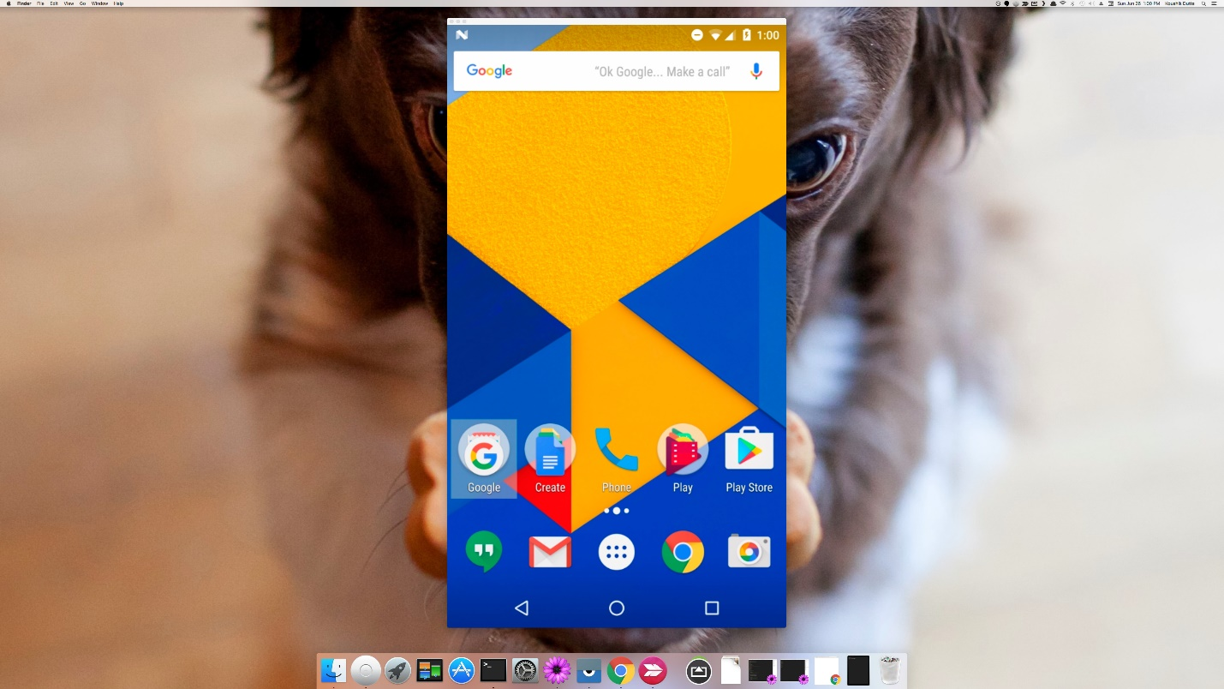

Vysor là ứng dụng chia sẻ màn hình điện thoại thông minh trên nền tảng Android, macOS, Windows, Linux và Chrome Extension. Thông qua ứng dụng này, người dung có thể tương tác với app, chơi game hay điều khiển điện thoại Android của mình. Vysor cho phép người dùng nhập trực tiếp trên bàn phím desktop, laptop và sử dụng chuột “mice” để tương tác với điện thoại qua màn hình Emulator.

Bản so sánh giữa 2 bản Vysor và Vysor Pro

|  |  |  |
| --- | --- | --- |
| Điều khiển điện thoại | Vysor | Vysor Pro |
| Chụp màn hình | x | x |
| Hiển thị độ phân giải cao | x | x |
| Chế độ toàn màn hình |  | x |
| Có Wireless |  | x |
| Vysor Share |  | x |
| Kéo, thả tệp tin |  | x |
| Truy cập tới tất cả các tính năng |  | x |

Bản giá: $1.99/thg, $9.99/năm hoặc $39.99 trọn đời.